看资料的过程中，有任何的疑问可以在直播课上问老师，老师会在课上放自己的微信，加上老师微信，课后可问老师

最新搜索【关键词权重重叠5.0玩法】暴涨120%访客
这次给大家带来的是最新的关键词权重重叠玩法升级版本：
废话少说，步入正题：
首先还是老规矩，搜索是万变不离其宗的，我们还是要使用我们的词路以及一个好的标题。
词路呢，我们选择2组关联性强的关键词
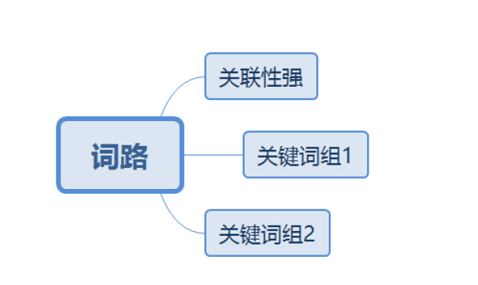
接下来我们举例我们的目标核心主词为A 和 B
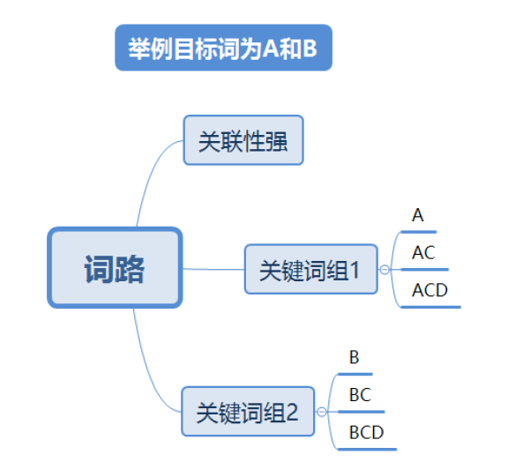
这里大家可以看到，我们2组关键词，CD组合{CD是什么？CD是单独的词根，举例就是假设A是棉服，那么就是棉服 女和棉服 女 加厚}我们的词组需要做到关联度非常的高，这是第一点核心
第二点：我们2组关键词6个关键词必须全加入我们的标题，并且是符合关键词匹配机制的
那么标题和词路选择好了，接下来我们要做的就是实操：
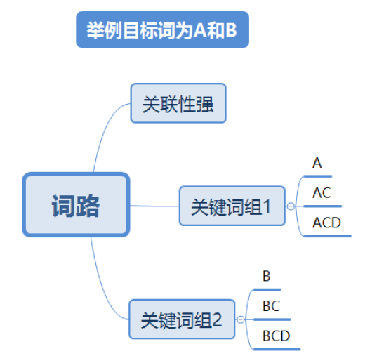

下面实操，记住上面的关键词脑图：
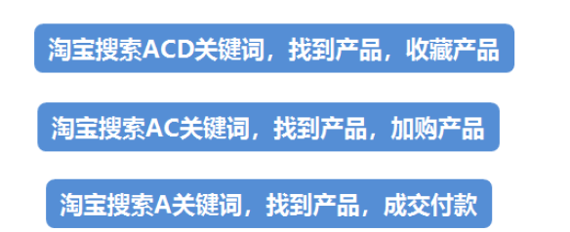
首先我们搜索ACD关键词，找到产品，收藏我们的产品，为什么要这么做，浏览权重，收藏宝贝=人气权重，搜索关键词=该关键词的权重，该关键词包含主词A，词根权重也给到了A，词根权重，
搜索关键词AC同理，给到了A权重，搜索权重，人气权重，单品权重，浏览权重。
那么问题来了：
1：我们是不是每一单都这样操作?
答案：可以变换操作，可以收藏AC。购物车ACD，最后A成交，或者收藏A，购物车ACD，最后AC成交，可以变通
2：我们要操作多少单？
操作的单量可以根据自己的能力来，一般100单左右就可以起流量，操作的越多流量越大
3：单量该如何分配呢？
我们不用去看单量的分配，我们只需要在第四天开始去控制产品的转化率稳定，稳定稳定，记住是稳定，就是转化率起伏不要太大
4：前三天要控制转化率吗？
前三天需要控制转化率，控制在百分之20左右就行，适当的做一下人气就是收藏和购物车
5：前三天找不到宝贝这么办?
可以通过卡首屏的方式或者是蚂蚁托大象，标题加一个类目没有的字，这样可以搜索到宝贝
6：可以卡条件找到宝贝吗？
不可以的，千万不能卡条件，没权重，而且风险大
7：补单有什么要注意的吗？
千万不能让截图，截图淘宝可以捕获，增加风险，没权重
8：操作几天起流量？
一般7天左右，适当的做递增效果更好
操作难度还是有的，祝大家成功！

